**МИНИСТЕРСТВО ЦИФРОВОГО РАЗВИТИЯ СВЯЗИ И МАССОВЫХ КОММУНИКАЦИЙ**

**Ордена Трудового Красного Знамени**

**Федеральное государственное бюджетное образовательное учреждение высшего образования**

**«Московский технический университет связи и информатики»**

Кафедра «Математическая Кибернетика и Информационные технологии»

Лабораторная работа №11

**Основы SQL**

Выполнил:

Студент группы

БВТ2402

Ботвинова Виктория

Москва

2025

Цель: научиться работать с sql

Создание таблиц

.

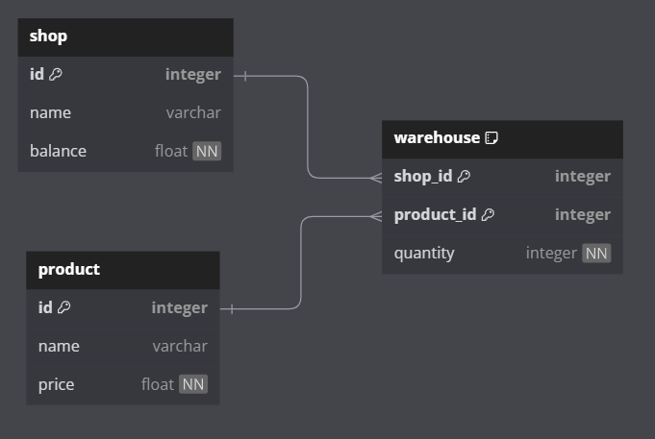

|  |
| --- |
| CREATE TABLE shop ( id INTEGER PRIMARY KEY, name VARCHAR(255) UNIQUE, balance FLOAT NOT NULL);  CREATE TABLE product ( id INTEGER PRIMARY KEY, name VARCHAR(255) UNIQUE, price FLOAT NOT NULL);  CREATE TABLE warehouse ( shop_id INTEGER REFERENCES shop (id), product_id INTEGER REFERENCES product (id), quantity INTEGER NOT NULL, PRIMARY KEY (shop_id, product_id)); |

1. Внесение данных

|  |
| --- |
| INSERT INTO shop (id, name, balance) VALUES (1, 'пятерочка',31); INSERT INTO shop (id, name, balance) VALUES (2, 'перекресток',133); |

|  |
| --- |
| INSERT INTO product VALUES (1, 'молоко', 100); INSERT INTO product VALUES (2, 'хлеб', 25); INSERT INTO product VALUES (3, 'хлеб', 30); |

|  |
| --- |
| INSERT INTO warehouse VALUES (1, 1, 20); INSERT INTO warehouse VALUES (1, 2, 10); INSERT INTO warehouse VALUES (2, 1, 30); |

1. Создание запросов

|  |
| --- |
| SELECT * FROM shop; |

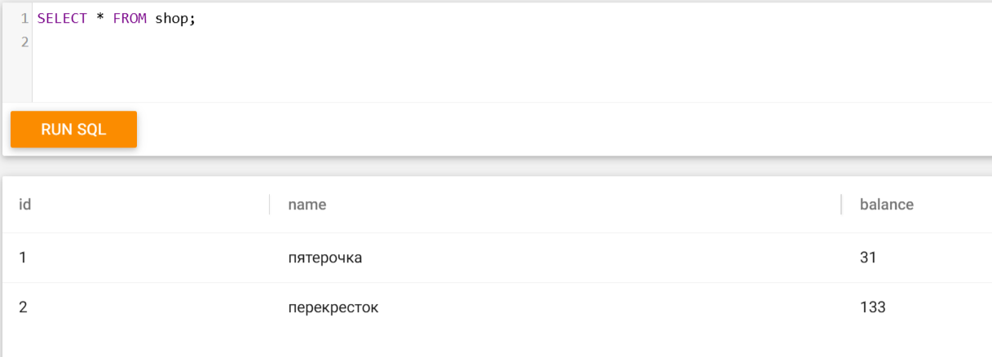

|  |
| --- |
| SELECT * FROM product; |

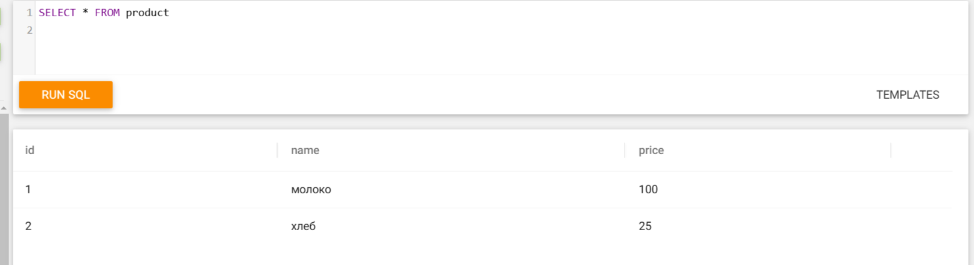

|  |
| --- |
| SELECT * FROM warehouse  WHERE shop_id = 1; |

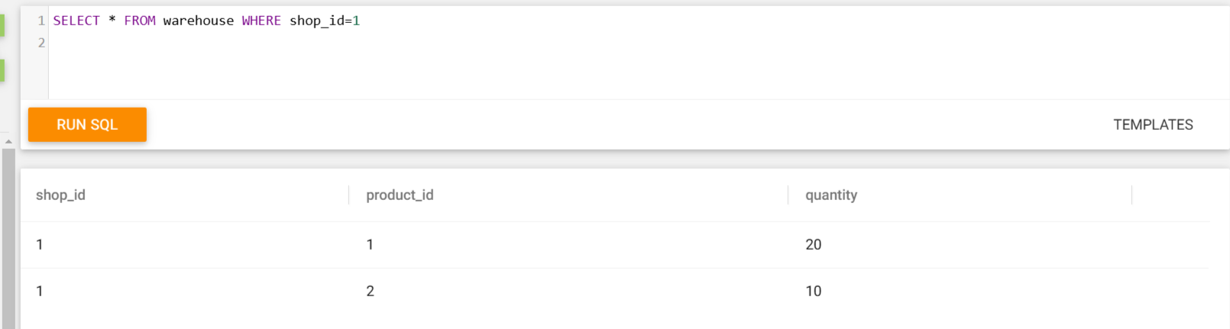

1. Практическое задание

* Создать таблицы на основе рисунка 2. Создание должно производится через скрипты.
* Внесите в каждую таблицу данные.
* К каждой таблице напишите запросы с фильтрацией. Результаты фильтрации отобразить в виде скриншотов и скачать файл итоговой работы.

Рисунок 2 – пример скриншота

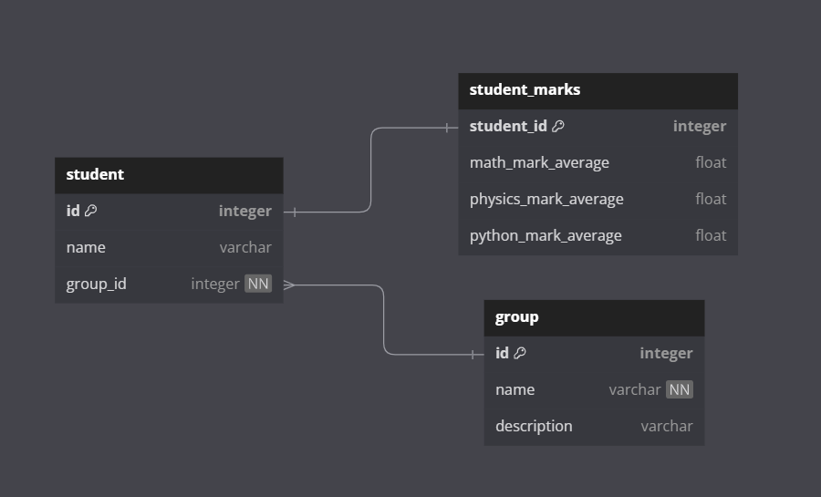

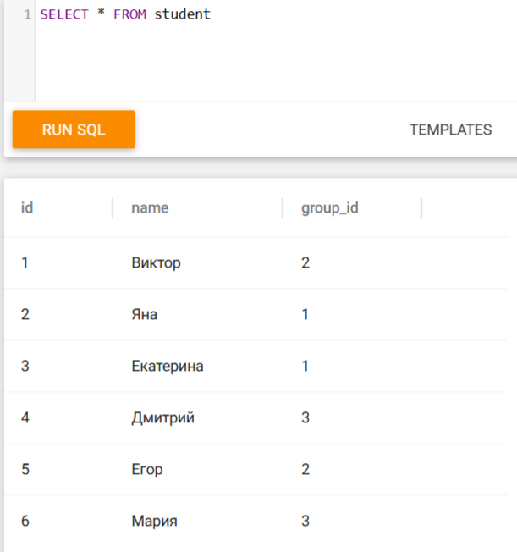 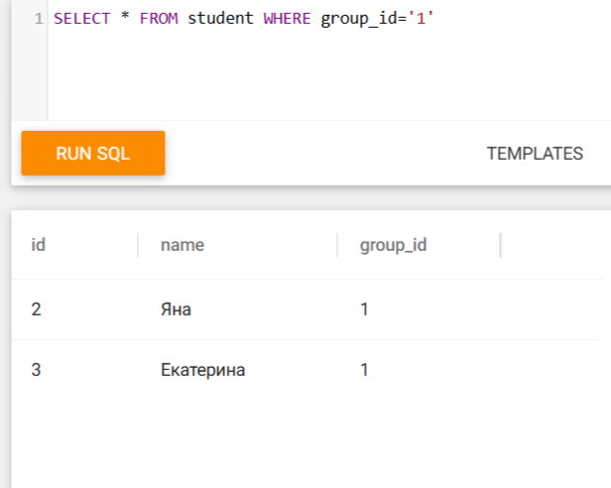

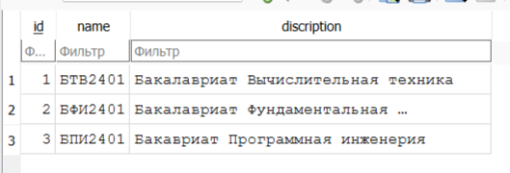

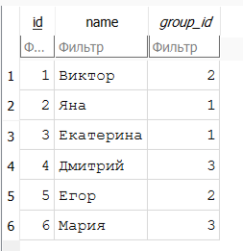

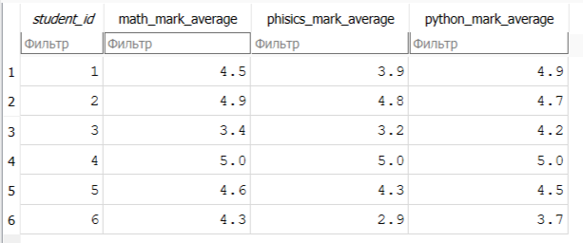

Вывод: научилась работать с sql.